МКОУ «СОШ №1 ст. Кардоникской»

Открытый классный час, посвященный Депортации карачаевского народа «Этот народ уважения достоин, в депортации он не погиб»

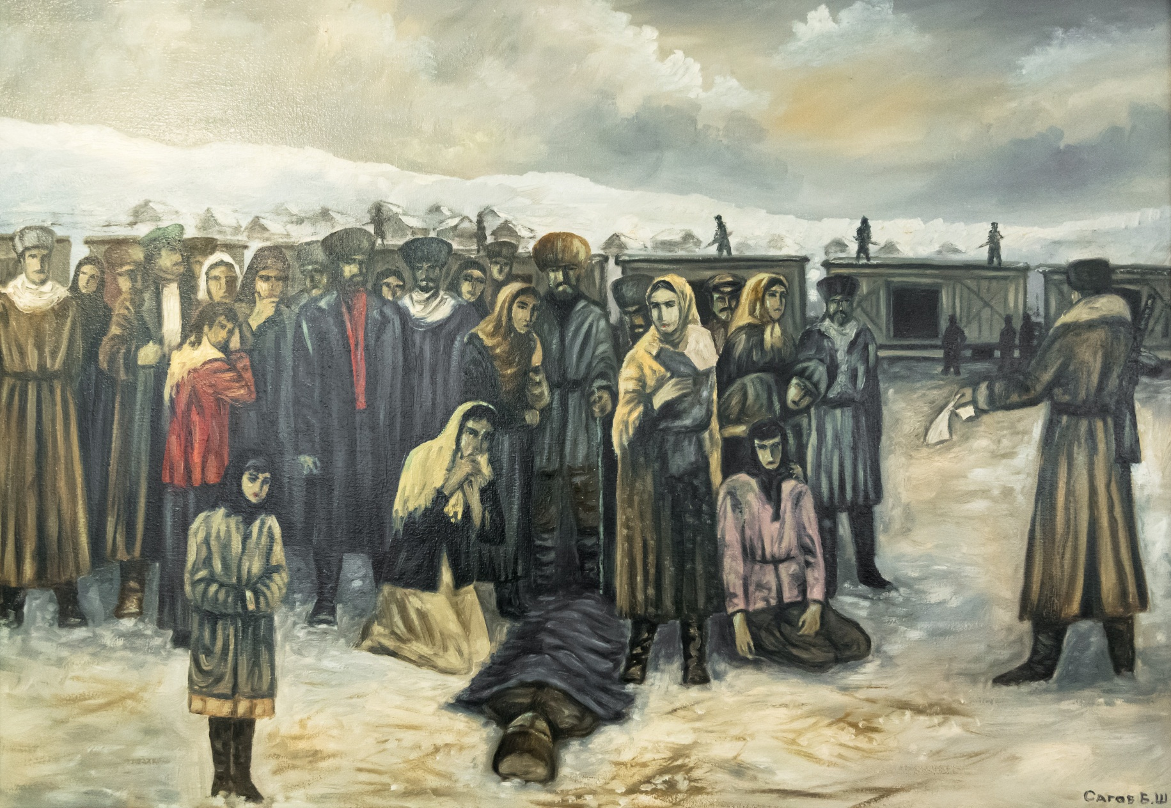

Классный руководитель 6 «Б» класса Синеокая О.В.

Цели: формирование у учащихся понимания сущности и значения целостности нации; воспитание чувства уважения, гордости, патриотизма; расширение кругозора и повышение общей культуры учащихся.
1 Ведущий
22 июня 1941 года гитлеровская Германия без объявления войны напала на Советский Союз. В три часа тридцать минут для народа началась жестокая и неимоверная тяжкая Великая Отечественная война. В самом разгаре войны 12 октября 1943 года был подписан Указ Президиума Верховного Совета СССР « О ликвидации Карачаевской автономной области и об административном устройстве ее территории». 14 октября 1943 года было подписано Постановление Совета народных комиссаров о выселении карачаевцев из Карачаевской автономной области в Казахскую и Киргизскую ССР. 2 ноября 1943 года, глубокой ночью стуком автоматных прикладов в дверь разбудили женщин, детей, стариков. Внезапность операции имела большие трагические последствия для карачаевцев. Хватая людей вне дома, на местах их работы, и в дальнейшем не давая им возможности присоединиться к своим семьям, энкэвэдэшники уже в первые же дни выселения разобщили тысячи семей друг от друга. Каждая машина и вагон охранялись солдатами, и они не позволяли людям переходить к своим, не смотря на их просьбы.
Ученик
Диана Чагарова Депортация карачаевского народа

И были дни наполненные болью,
И были дни страшнее, чем война
Когда спокойному и гордому народу,
Пришел Указ, покинуть их дома.

И вмиг сгустились тучи над горами,
И паника проникла в их сердца,
Они не понимали, что происходит,
Их в спешке погружали в поезда.

Как скот их загоняли по вагонам,
Не дав возможности собрать с собой еды,
И стрики, и женщины, и дети,
Остались вовсе, даже без воды.

Какая длинная дорога предстоит,
Они на тот момент еще не знали,
Для многих это был последний путь,
Они спокойно, молча умирали.

Тех мертвых, простынями обернув,
Солдаты в реку, прям, с моста бросали,
И не смотря на всю ту боль живых,
Спокойно путь свой дальше продолжали.

Бывало, люди прятали тела,
За спинами своими прикрывая,
Они хотели их придать земле,
И чтоб солдаты близких не отняли.

Тяжелый и трагичный был тот путь,
Но многие доехали живыми,
И с этого момента началась,
Другая жизнь, в степных краях отныне.

Они работали и день и ночь,
Стараясь, быт привычный воссоздать,
Но боль ту дикую в своих сердцах,
Никак не получалось им унять.

Но они верили и терпеливо ждали,
Что рано или поздно час придет,
Когда сплотившись вместе воедино,
На родину вернется весь народ.

Так годы шли и время проходило,
И люди научились снова жить,
И вот однажды власти сообщили,
Вы вновь свободны, путь домой открыт.

И мой народ был переполнен счастьем,
Они собрались быстро, как могли,
Чтоб скорей на родину вернуться,
Без них ведь горы гибли от тоски.

За эти долгие года, предолгие года,
Остались многие, в степной земле зарыты,
Но память с нами вечна, навсегда,
И жертвы геноцида не забыты.

2 Ведущий
Всякое пережитое страдание, осмысленное и прошедшее через душу народа, превращается в его духовный опыт. Карачаевцам хотели дать почувствовать их малость, за сутки лишив народа Родины. Но наш народ выстоял, они сберегли язык, обычаи, свою культуру, живую душу Карачая. Рассеянные, словно камни разрушенного храма, они стали вновь собираться в единое целое – в нацию, ибо храм народного духа помогает человеку обрести себя.

1 Ведущий
На этом скорбном пути карачаевцы многое потеряли, но сохранили веру в жизнь, и дух не покинул их. Этот особенный дух, присущий карачаевскому народу, как и каждому народу на Земле, и движет ими в пути к возрождению.

2 ведущий
Великая Отечественная война была самой большой и самой тяжёлой войной в истории нашей страны. В ней решалась судьба страны и каждого народа. Наравне с другими народами наш маленький народ грудью встал на защиту своей Родины. Многие не вернулись домой, и навеки остались в рядах красной Армии. А те немногие, которые остались в живых, вернувшись не нашли своего дома, не потому что война, не потому что оккупация, а потому что были депортированы, как враги народа. Но какие же они враги: дети, женщины, старики, сестры, матери, отцы и дети тех людей, которые воевали на фронтах Великой Отечественной войны. Как это больно и страшно – вернутся домой и не найти никого; ни близкого, ни родного, ни даже соседа.

1 ведущий
Несмотря на неизмеримые потери, карачаевский народ выстоял и выжил. Все мы живём с вами в одном доме на родной и близкой планете Земля, согреты лучами одного щедрого для каждого Солнца и забываем об этом: враждуем, унижаем друг друга, тогда как только благодаря любви происходит сближение душ.
Ученик Кайсын Кулиев Тост
Друзья мои!.. Пусть в нашем доме отчем
Очаг не гаснет больше никогда!
Пусть больше никогда – ни днем, ни ночью
Дороги не отыщет к нам беда!
И, если радость к нам свой путь наметит,
Пути ее да не прервет обвал!
Мы будем для друзей добры, как дети,
А для врагов мы будем тверже скал!
И да сольемся все мы воедино,
Как в хлебе – чистая мука с водой!
Пусть будет храбрость качеством мужчины,
А трусость нас обходит стороной!
Пусть колосится полновесно, шумно
Пшеница наша -лучший дар земли!
Пусть будут наши старцы столь разумны,
Чтоб их слова в пословицы вошли!
Пусть больших трудностей не знают люди,
Чем трудность встреч друзей издалека!
И пусть свобода наша вечной будет,
Как наши горы, что стоят века!

